EL6752与DeviceNet从站ADS通讯
作者：刘圣宇
职务：华东区 技术工程师
公司：BECKHOFF中国
邮箱：sy.liu@beckhoff.com.cn
日期：2025-10-30
摘 要：
EL6752作为Devicenet主站模块可以连接多达63个Devicenet从站，不同品牌流量计的PDO中只有流量数据。例如设备累计流量、瞬时压力、介质温度、运行时长、故障代码、自检状态、校准记录等。这些数据由于其更新频率较低、对实时性要求不高，往往未被纳入 PDO 的传输范围。这些数据需要通过ADS读取。下面以七星流量计进行描述。
附 件：
序 号 | 文件名 | 备注

历史版本：

免责声明：
我们已对本文档描述的内容做测试。但是差错在所难免，无法保证绝对正确并完全满足您的使用需求。本文档的内容可能随时更新，如有改动，恕不事先通知，也欢迎您提出改进建议。

参考信息：

目 录
1. 软硬件 3
1.1. 软硬件介绍 3
1.1.1. 硬件 3
1.1.2. 软件 3
2. 准备工作 3
2.1. 硬件接线 3
3. 文件配置 3
3.1. 添加描述文件 3
3.2. 主从站添加 3
4. 案例程序 4
4.1. 参数计算 4
4.2. 功能块使用 5
4.3. 报警代码 7
4.4. 画面写入 8
4.5. 变量读取 8

软硬件

软硬件介绍

硬件
TwinCAT控制器，现场的是CX2033，模块是EL6752和七星流量计。

软件
TwinCAT XAE 4026.18

准备工作

硬件接线
EL6752接线端子有五个，各引脚与从站引脚根据信号描述一一对应。值得注意的是，整个Devicenet网络需要供电，简单来说就是EL6752的供电24V端子需要外供24V。另外需要注意的是，根据实际的拓扑结构，对波特率和线缆长度有相应的要求或限制，再就是EL6752遵循与其他总线通讯模块相同的原则，需要将其放在IO末端。实际测试过程中，网络中有40个DeviceNet从站，分别在两侧的CANH和CANL之间并联120欧姆电阻，即EL6752的CANH和CANL之间和最后一个DeviceNet从站的CANH和CANL之间。
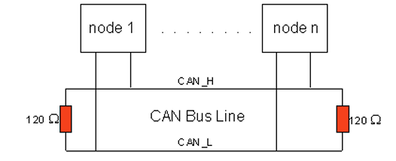

文件配置

添加描述文件
在C:\Program\3.1\Config\Io\DeviceNet 路径下添加从站描述文件。

主从站添加
IO Device下右键scan，添加EL6752主站和DeviceNet从站，设定Mac-id和波特率，从站对应拨码。这里EL6752的地址是63，从站的地址是1到40，波特率500kbaud，扫描周期100ms。
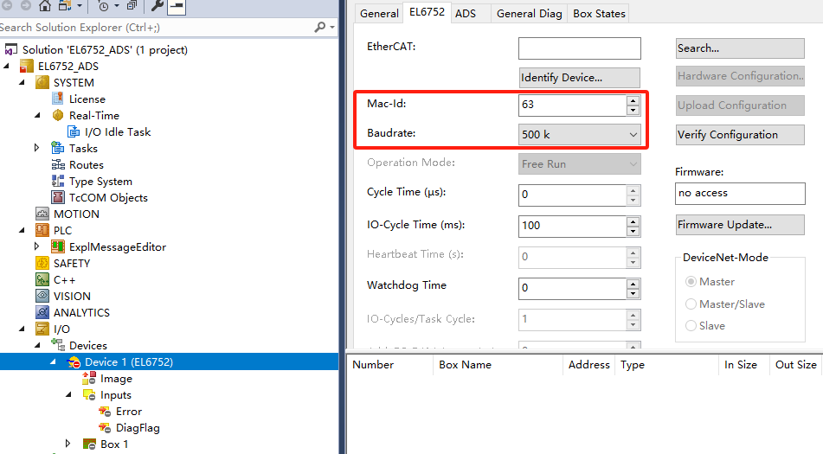
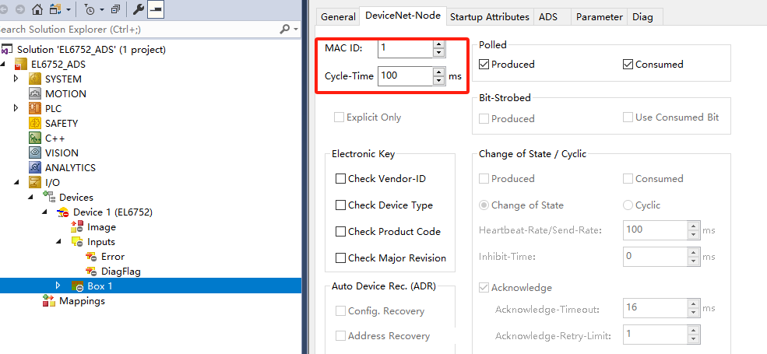

案例程序

参数计算
在扫描出来的PDO中，只有流量参数，但是在从站的手册中，还有一些其他参数，例如设备累计流量、瞬时压力、介质温度、运行时长、故障代码、自检状态、校准记录等。下面以Ramp Rate为例，如何通过ADS读写到这个变量中。
由下图可知计算公式：
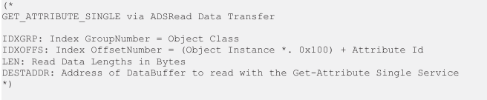
通过从站手册可知Ramp Rate数据：
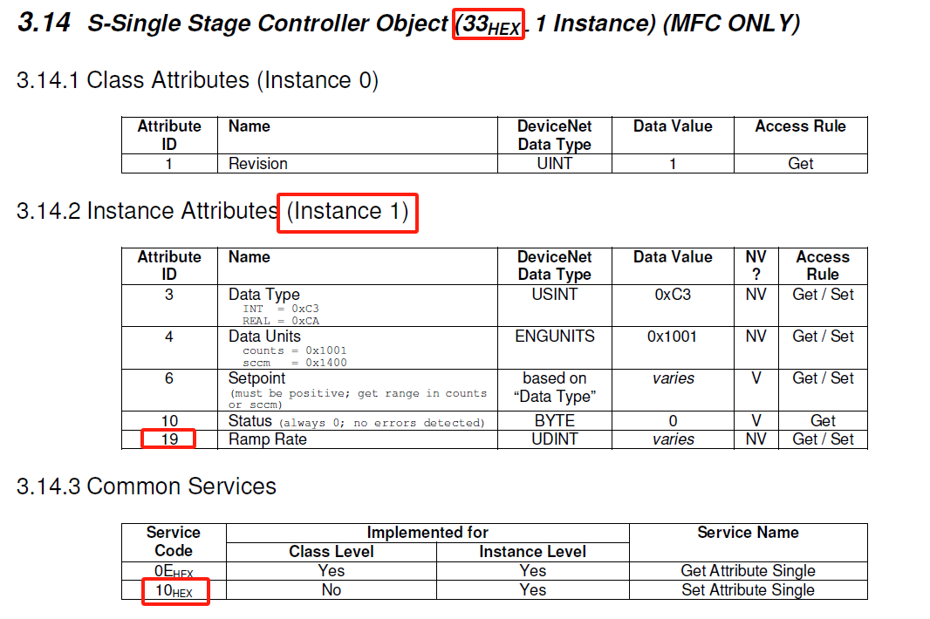
对应的参数为：
Object Class: 51 (33HEX)
Object Instance:1 (3.14.2 Instance Attributes中为1)
Attribute Id:19 (Ramp Rate前面的Attribute ID)
Servive id:16 (10HEX,可以不用这个参数)
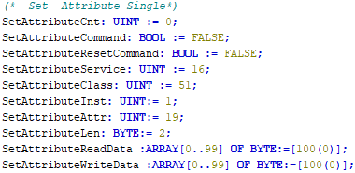

功能块使用
以上是Ramp Rate用到的数据，下面以 adswrite为例，介绍每个引脚的含义。
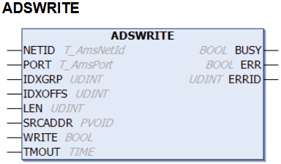
NETID : EL6752主站的Netid ， 不是EtherCAT主站的NetId。
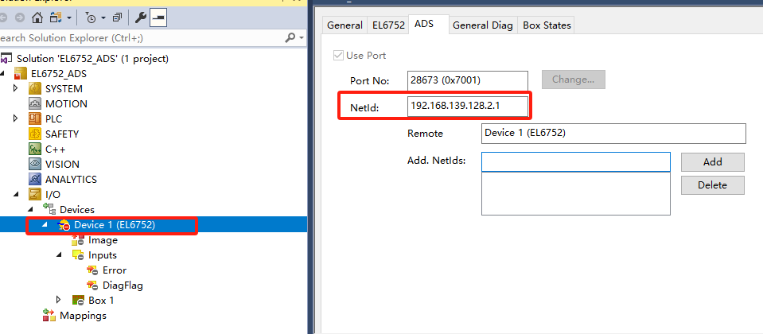
PORT : DeviceNet从站的端口号。
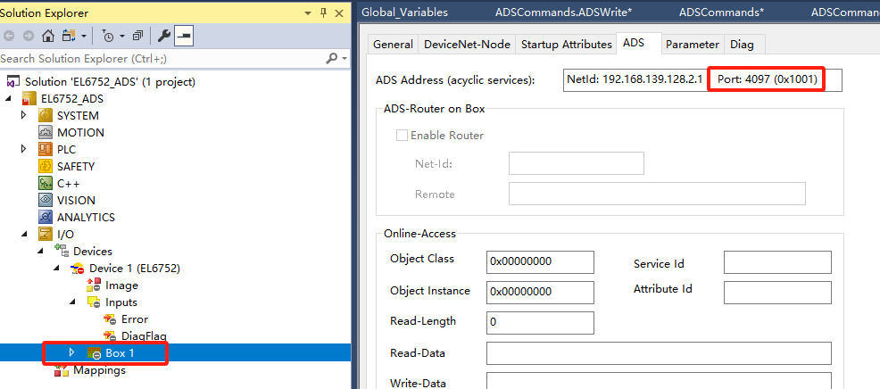
IDXGRP: Index GroupNumber = Object Class；
IDXOFFS: Index OffsetNumber = (Object Instance *. 0x100) + Attribute Id；
LEN: Write Data Lengths in Bytes ,可以是sizeof(SetAttributeWriteData)，也可以直接填2；
SRCADDR: Address of DataBuffer to write with the Set-Attribute Single Service，写入变量的值。
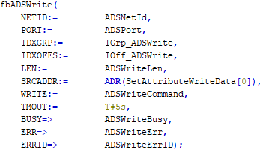

报警代码
EL6752的ADS报警代码有单独的含义，显示在HMI中，也可以在官网找到解释：https://infosys.beckhoff.com/content/1033/el6752/2578455691.html?id=740669838063963071。
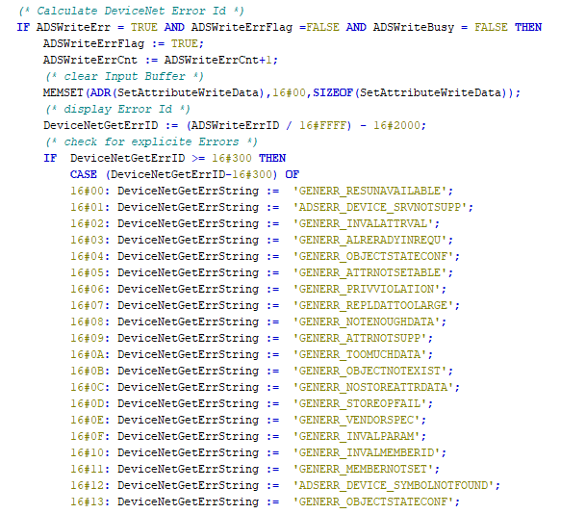
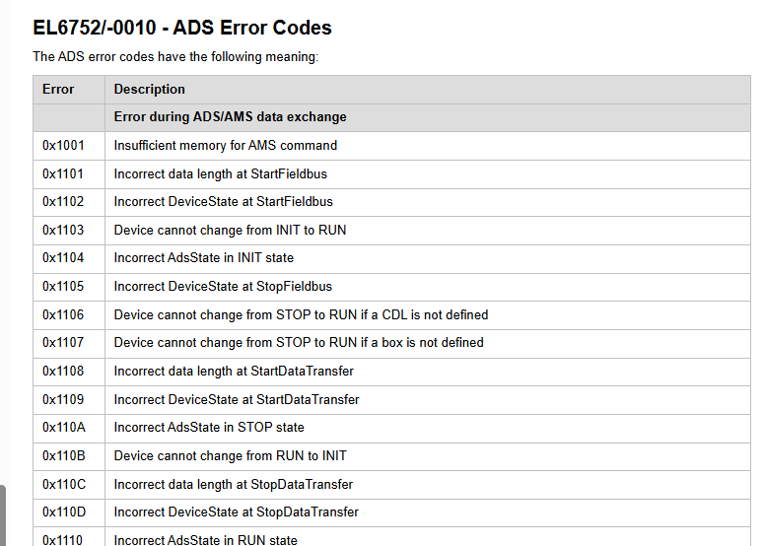

画面写入
以写入变量为例
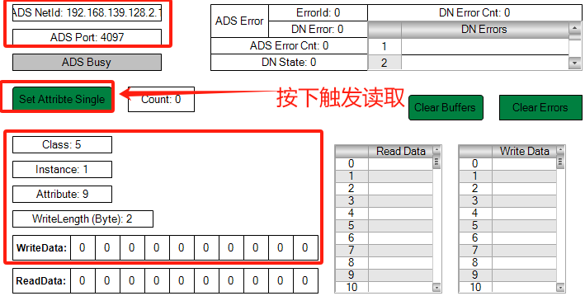

变量读取
以读取刚刚写入的Ramp Rate为例，TwinCAT3 还提供了一种临时测试的方法，输入红框出来的变量，点击Read，Read-Data中成功显示刚刚写入的变量。
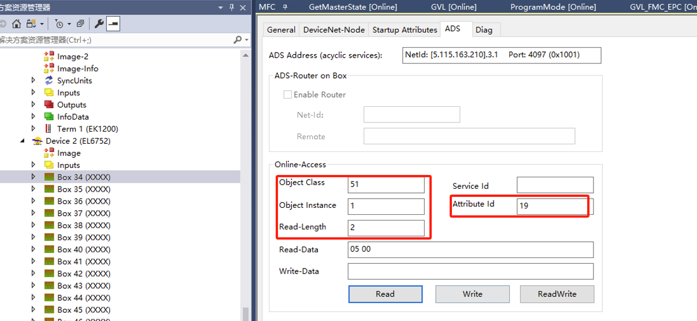

上海（ 中国区总部）
中国上海市静安区汶水路 299 弄 9号（市北智汇园）
电话: 021-66312666

北京分公司
北京市西城区新街口北大街 3 号新街高和大厦 407 室
电话: 010-82200036 邮箱: beijing@beckhoff.com.cn

广州分公司
广州市天河区珠江新城珠江东路32号利通广场1303室
电话: 020-38010300/1/2 邮箱: guangzhou@beckhoff.com.cn

成都分公司
成都市锦江区东御街18号 百扬大厦2305 室
电话: 028-86202581 邮箱: chengdu@beckhoff.com.cn

  请用微信扫描二维码  通过公众号与技术支持交流 | 倍福官方网站：  https://www.beckhoff.com.cn  在线帮助系统：  https://infosys.beckhoff.com/index_en.htm
倍福虚拟学院：
https://tr.beckhoff.com.cn/

招贤纳士：job@beckhoff.com.cn
技术支持：support@beckhoff.com.cn
产品维修：service@beckhoff.com.cn
方案咨询：sales@beckhoff.com.cn

